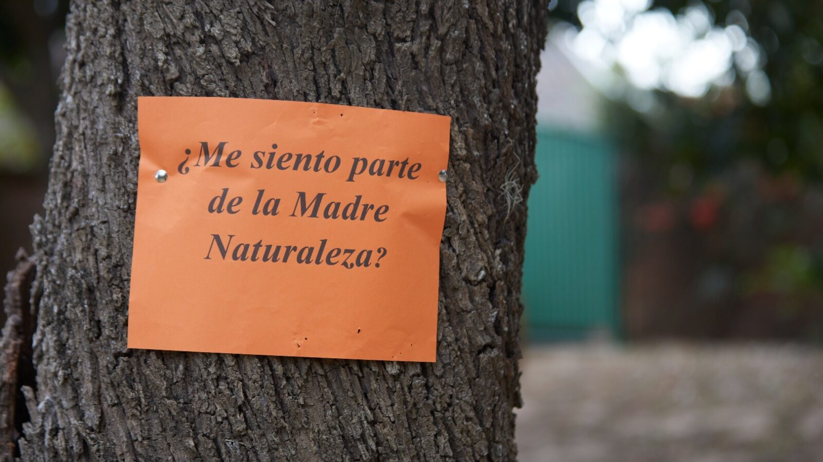
Los pastores de la Iglesia Católica en la región amazónica de Loreto, en el noreste de Perú, emitieron un pronunciamiento público en el que expresan su preocupación, angustia e indignación sobre los elevados índices de pobreza monetaria registrados en la Amazonía peruana, denunciando además corrupción, abandono estatal y falta de voluntad política para atender las necesidades de la población.
Por: Micaela Díaz – ADN CELAM
El pronunciamiento fue firmado por Mons. Miguel Ángel Cadenas Cardo, obispo Vicario Apostólico de Iquitos; Mons. Jesús María Aristin Seco, obispo Vicario Apostólico de Yurimaguas; y el padre César Luis Caro Puértolas, administrador apostólico del Vicariato San José del Amazonas, junto con los Consejos de Misión de los tres vicariatos apostólicos y diversas parroquias firmantes. La declaración surge tras la publicación del informe del Instituto Nacional de Estadística e Informática (INEI), difundido el pasado 5 de mayo, sobre la pobreza monetaria en Perú durante 2025, que sitúa al departamento amazónico de Loreto como la segunda región con mayor tasa de pobreza monetaria del país, alcanzando el 40,1% de la población.

“Constatamos cada día el sufrimiento de la población”
Los obispos y representantes eclesiales manifestaron “preocupación y dolor” por el hecho de que una parte tan significativa de la población viva en condiciones de pobreza o pobreza extrema, situación que impide cubrir adecuadamente las necesidades básicas de alimentación, salud y educación. “Es algo que constatamos cada día”, señalaron. A su vez, expresaron su “angustia” por el dato de que el 32,8% de la población loretana se encuentra en situación de vulnerabilidad económica, es decir, familias que apenas logran cubrir el costo de la canasta básica, pero que podrían caer rápidamente en la pobreza ante cualquier dificultad, como una enfermedad o una pérdida de ingresos.
La Iglesia también manifestó su “desolación” al conocer que los índices de pobreza aumentan hasta el 46,2% en hogares cuyo jefe de familia tiene como lengua materna un idioma indígena amazónico, evidenciando las desigualdades que afectan a los pueblos originarios de la Amazonía.

“Hay un sentimiento general de abandono”
En el documento, los representantes eclesiales señalan que la situación social en Loreto no ha mejorado en los últimos años y que, por el contrario, muchas comunidades perciben un deterioro creciente en sus condiciones de vida. “Queremos expresar la indignación de nuestros pueblos, que día a día verifican con su sufrimiento que la situación no ha mejorado en los últimos años, sino que se mantiene e incluso empeora”, sostuvieron. Además, denunciaron que existe “un sentimiento general de abandono por parte del Estado”. La Iglesia cuestionó particularmente a las autoridades regionales y municipales, señalando que, aunque disponen de recursos públicos, estos no se traducen en mejoras para la población: “El Gobierno regional de Loreto y las municipalidades disponen de los recursos, pero la calidad de vida de la población no mejora”.
Según el pronunciamiento, esto evidencia que “no hay voluntad política de servicio al bien común por parte de los gestores públicos”, sino que la “depredación” que históricamente ha sufrido la Amazonía también alcanza a los presupuestos estatales.

Corrupción y conflictividad social
Las autoridades católicas denunciaron además que la “la corrupción perpetúa la pobreza e impide el desarrollo de nuestra región”. A su vez, señalaron que esta situación genera constantes conflictos sociales, tensión y episodios de violencia, como los registrados recientemente en el río Corrientes. En este contexto, recordaron que Loreto continúa siendo, a mediados de 2026, la región con mayor conflictividad social del Perú. Frente a este panorama, la Iglesia exhortó a las autoridades a trabajar “con dedicación y responsabilidad” para cerrar las brechas de pobreza que afectan a los pueblos amazónicos, gestionando los recursos públicos con honestidad y transparencia.
El pronunciamiento cita palabras del Papa Francisco tomadas de la encíclica Fratelli Tutti: “Es un acto de amor igualmente indispensable esforzarse por organizar y estructurar la sociedad para que el prójimo no se encuentre en la pobreza”. Dios escucha el clamor del pueblo pobre y vulnerable. También, hicieron un llamado a la ciudadanía a ejercer responsablemente el derecho al voto, eligiendo “a los candidatos más capacitados y fiables” que busquen el bien común por encima de intereses particulares o partidarios.
Los firmantes también recordaron palabras del Papa León XIV: “Debemos comprometernos cada vez más para resolver las causas estructurales de la pobreza. Es una urgencia que no puede esperar”. Los representantes eclesiales señalaron que combatir la pobreza y atender el sufrimiento de las poblaciones vulnerables “es tarea de todos y llamada apremiante de Dios”, quien, recordaron citando el libro del Éxodo: “continúa escuchando el clamor del pueblo pobre y vulnerable”.
19/05/2026https://www.repam.net/es/denuncia-de-la-iglesia-amazonica-peruana/

